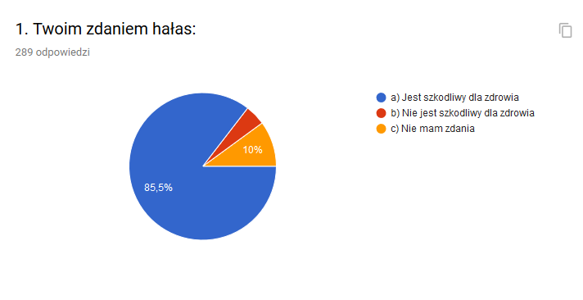

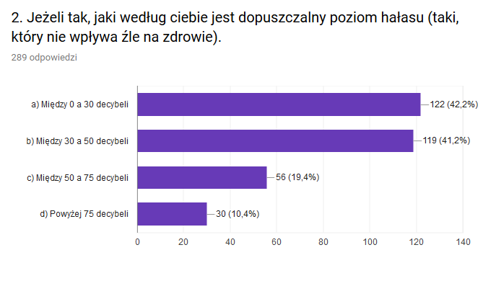

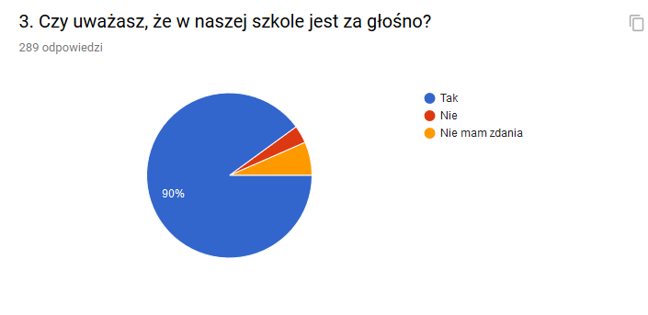

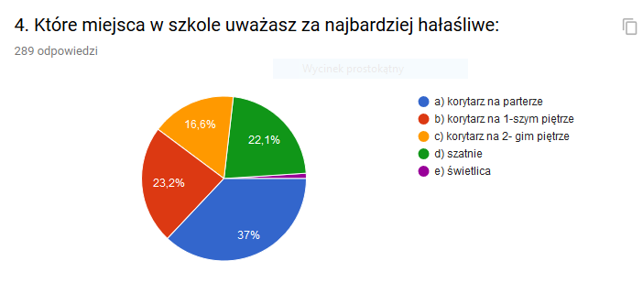

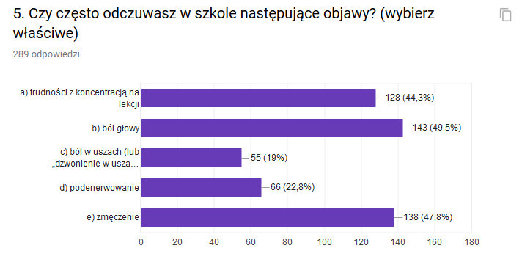

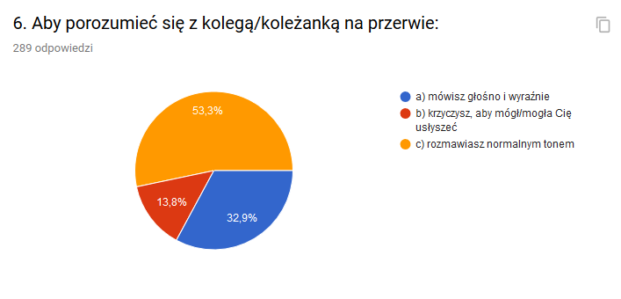

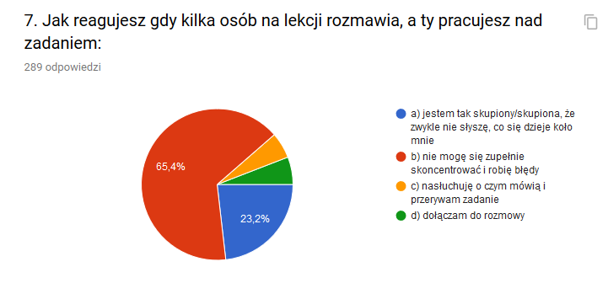

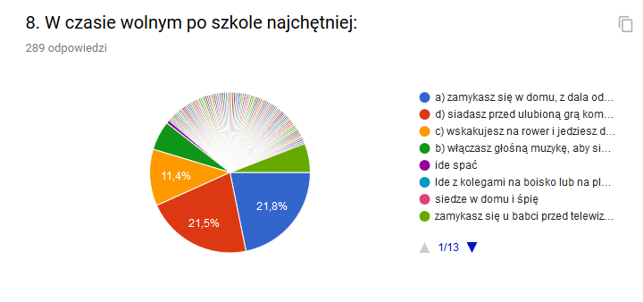

8. W czasie wolnym po szkole najchętniej:
a) zamykasz się w domu, z dala od hałasu ulicznego 21,8%
b) włączasz głośną muzykę, aby się zrelaksować 5,9%
c) wskakujesz na rower i jedziesz do parku/lasu 11,4%
d) siadasz przed ulubioną grą komputerową z słuchawkami na uszach 21,5%

Idę z kolegami na boisko lub na plac zabaw
Siedzę w domu i śpię
Robię lekcje w ciszy i spokoju.
Bardzo lubię sport i też czasami lubię pograć w moją ulubioną grę
pytam kolegów czy mają ochotę na wspólną zabawę
Siedzę w ogrodzie przy moim domu na wsi
Oglądam telewizję
Idę spać
Leżę i odpoczywam
Wracam do domu i jem obiad i się relaksuję potem robię lekcje i czytam lekturę
Próbuję uspokoić ból głowy
Leżę na łóżku i nic nie mówię
Relaksuję się odpoczywam i zamykam drzwi w pokoju
Relaksuję się przy spokojnej muzyce
Jadę do stajni
Bawię się z moim rasowym kotem ,czasem się pouczę, obejrzę film, odrobię lekcje i pobawię się z resztą z moich zwierząt.
Czytam książkę
Bawię się ze zwierzętami
Wychodzę na spacer z psem
Oglądam telewizję, aby odstresować się od codziennych obowiązków

9. Mój pomysł na ciekawą przerwę - podaj jedną propozycję
- zostać w klasie
- dni ciszy .
- jakiś kącik wypoczynkowy, w którym musi panować cisza
- strefa dla tych, co lubią czytać/ odpocząć
- kontrola hałasu przez nauczycieli
- Przerwa bez biegania by pomogła
- Zajęcia sportowe na korytarzach gdzie każde dziecko może biegać, skakać i świetnie się bawić
- gra w króla ciszy
- jak najczęściej wychodzić na dwór albo robić prace plastyczne albo raz na jakiś czas zrobić dyskotekę albo wystawić stoły z ciastkami wtedy przerwy były by ciekawsze
- żeby nauczyciele grali w gry planszowe podczas przerwy z uczniami
- przerwa śniadaniowa chodziło by oto że można by było usiąść przy klasie i zjeść śniadanie
- Rysowanie w ciszy
- Rozmawianie po cichu , nie krzyczenie i piszczenie na przerwie
- siedzenie i czytanie książek
- pokaz talentów
- Jedzenie w salach w ciszy
- Mój pomysł na ciekawą przerwę to żeby każdy wypoczywał na macie i spał.
- Granie w sali komputerowej.
- półgodzinna przerwa
- Rysowanie.
- Spędzanie czasu w bibliotece (czytanie lektur, ulubionych książek itp.)
- kącik dla klas 4-6 na 1 i 2 piętrze i na parterze dla klas 1-3
- Na dłuższych przerwach powinno być przynajmniej dwie nauczycielki dyżurne, aby kontrolowały hałas na korytarzach.
- Moim pomysłem jest możliwość odrabiania prac domowych i granie w różne zabawy wymyślane przez nauczycieli.
- grać w gry ale nie na telefonie
- Co miesiąc by odbywały się konkursy ciszy . Każde dziecko w szkole dostane numerek. Nauczyciele na przerwie by zapisywali numerki które zachowywało się najciszej na przerwie . Pod koniec miesiąca te numerek który zachowywał się najciszej na przerwie dostanie nagrodę.
- cicha muzyka
- Zjeść kanapkę, i żeby było trochę ciszej.
- mój pomysł to słuchanie muzyki relaksacyjnej

